BÁO CÁO
Ứng dụng công cụ AI tạo sinh trong sáng tạo nội dung số

I. Giới thiệu dự án sáng tạo nội dung

1. Tên dự án
Infographic: “AI tạo sinh và tương lai của sáng tạo nội dung số”

2. Lý do lựa chọn dự án
Trong bối cảnh chuyển đổi số và sự phát triển nhanh chóng của trí tuệ nhân tạo tạo sinh (Generative AI), infographic là hình thức nội dung phù hợp để truyền tải thông tin phức tạp một cách trực quan, ngắn gọn và dễ tiếp cận. Dự án này nhằm khám phá cách các công cụ AI có thể hỗ trợ từ khâu lên ý tưởng, viết nội dung đến thiết kế hình ảnh và bố cục.

3. Mục tiêu dự án
- Ứng dụng ít nhất 3 công cụ AI tạo sinh khác nhau
- Hiểu rõ vai trò, điểm mạnh và hạn chế của từng công cụ
- Kết hợp hiệu quả giữa đầu ra của AI và tư duy sáng tạo cá nhân

II. Các công cụ AI tạo sinh được sử dụng
- Công cụ AI tạo văn bản: ChatGPT
- Công cụ AI tạo hình ảnh: DALL·E
- Công cụ AI hỗ trợ thiết kế: Canva AI

III. Quá trình sử dụng AI trong sáng tạo nội dung

1. Sử dụng ChatGPT – Tạo nội dung văn bản
Prompt sử dụng:
“Hãy viết nội dung ngắn gọn cho một infographic về AI tạo sinh trong sáng tạo nội dung số, bao gồm: khái niệm, lợi ích, hạn chế và vấn đề đạo đức.”
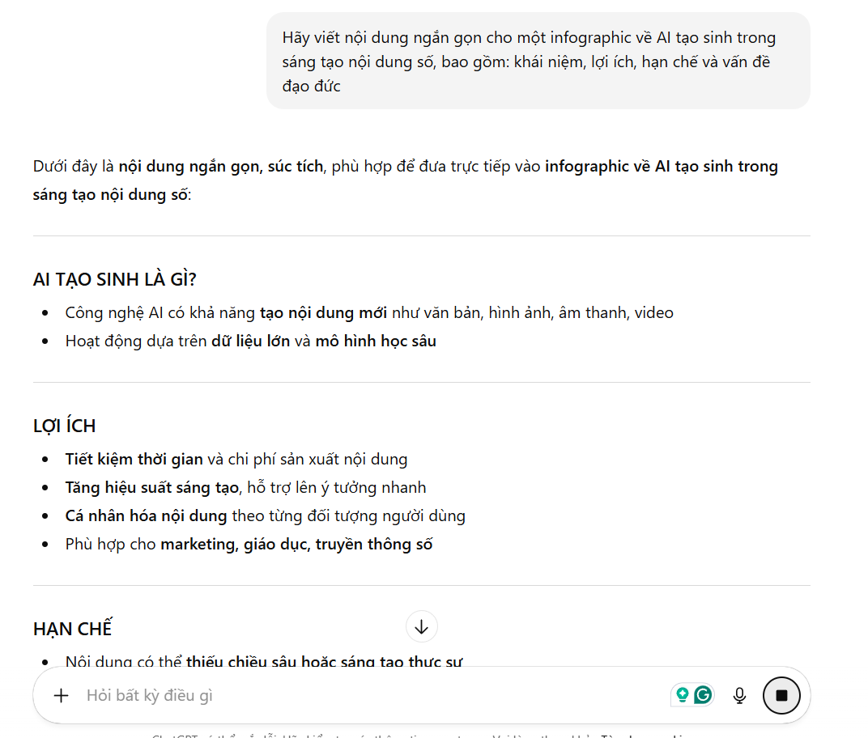
Kết quả nhận được:
ChatGPT cung cấp cấu trúc nội dung rõ ràng, ngôn ngữ mạch lạc, phù hợp với hình thức infographic.
Cách chỉnh sửa và tích hợp:
- Rút gọn câu chữ để phù hợp với infographic
- Điều chỉnh ngôn ngữ theo phong cách học thuật nhưng dễ hiểu
- Bổ sung ví dụ thực tiễn và quan điểm cá nhân (chiếm trên 50% nội dung cuối) 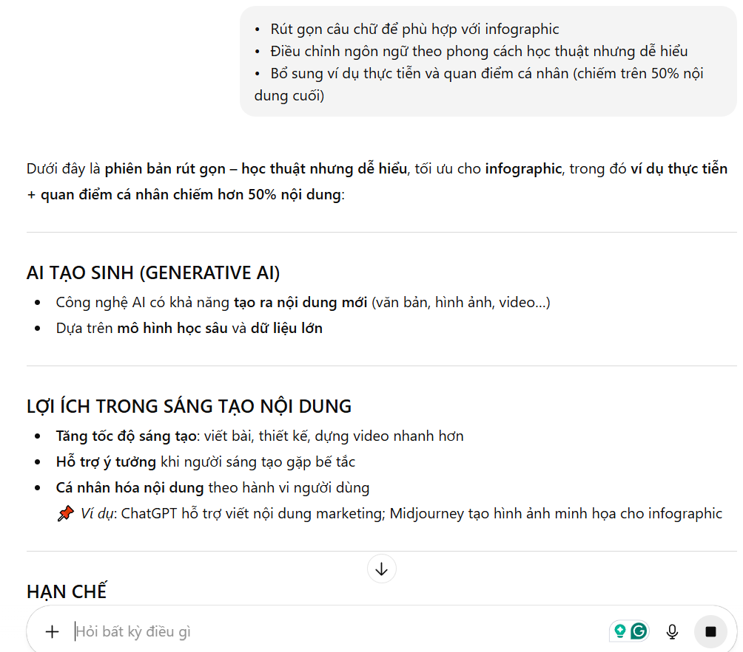

2. Sử dụng DALL·E – Tạo hình ảnh minh họa
Prompt sử dụng (ví dụ):
“Create a flat design illustration showing AI assisting humans in digital content creation, modern style, infographic-friendly.”
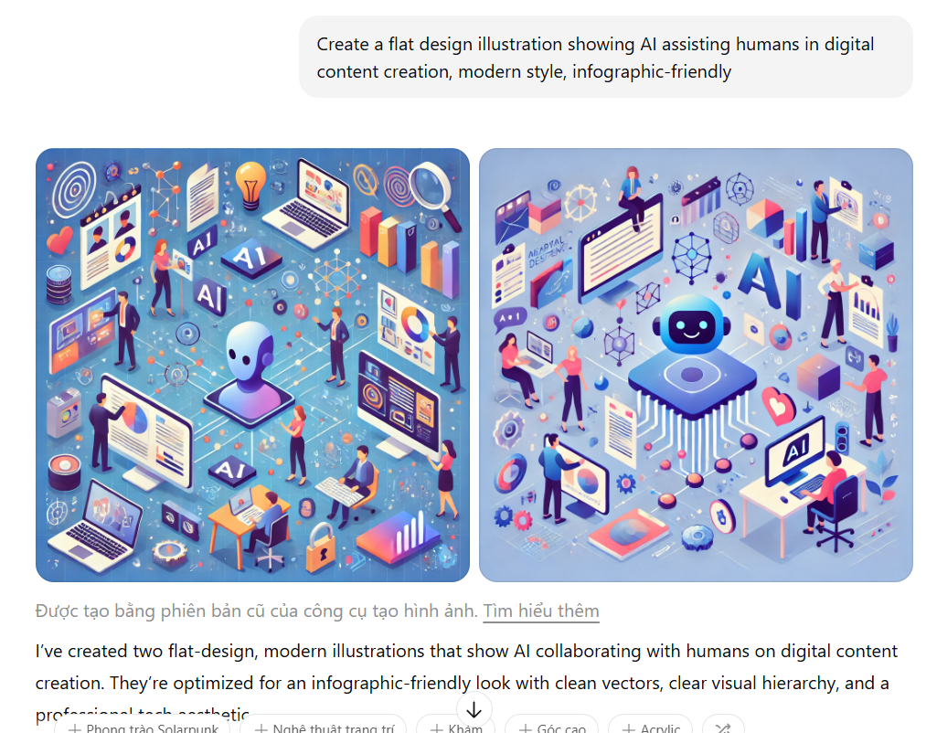
Kết quả nhận được:
Hình ảnh có tính thẩm mỹ cao, phong cách hiện đại, phù hợp với chủ đề công nghệ.
Cách chỉnh sửa và tích hợp:
- Lựa chọn hình ảnh phù hợp nhất với thông điệp
- Điều chỉnh màu sắc để đồng bộ với bố cục infographic
- Không sử dụng nguyên bản 100%, mà kết hợp thêm icon và text cá nhân

3. Sử dụng Canva AI – Thiết kế và bố cục
Tính năng sử dụng:
- Magic Design
- Gợi ý bố cục infographic
- Gợi ý font chữ và màu sắc

Prompt Canva AI – Infographic
Thiết kế một infographic dọc, phong cách học thuật hiện đại, màu xanh – trắng, bố cục rõ ràng, dễ đọc.
Nội dung về “AI tạo sinh trong sáng tạo nội dung số”, gồm 5 phần ngắn gọn:
(1) Khái niệm: AI tạo ra văn bản, hình ảnh, video từ dữ liệu lớn.
(2) Lợi ích: tăng tốc sáng tạo, hỗ trợ ý tưởng, cá nhân hóa nội dung.
(3) Hạn chế: thiếu chiều sâu, dễ sai lệch thông tin, cần con người kiểm duyệt.
(4) Vấn đề đạo đức: bản quyền, đạo văn, tin giả.
(5) Quan điểm cá nhân: AI là công cụ hỗ trợ tư duy, không thay thế con người; cần sử dụng có trách nhiệm và tư duy phản biện.
Sử dụng icon đơn giản, chữ ngắn gọn, mỗi ý 1 dòng, phù hợp cho sinh viên và học tập.
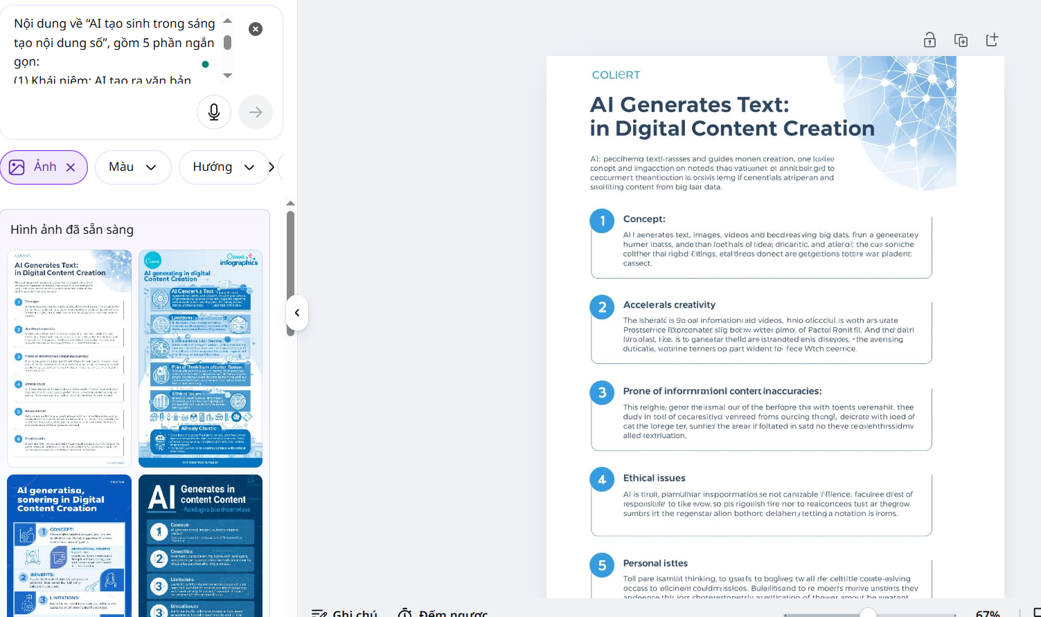
Cách chỉnh sửa:
- Tùy chỉnh lại layout theo ý tưởng cá nhân
- Loại bỏ các chi tiết dư thừa
- Điều chỉnh thứ tự thông tin để tăng tính logic và mạch nội dung
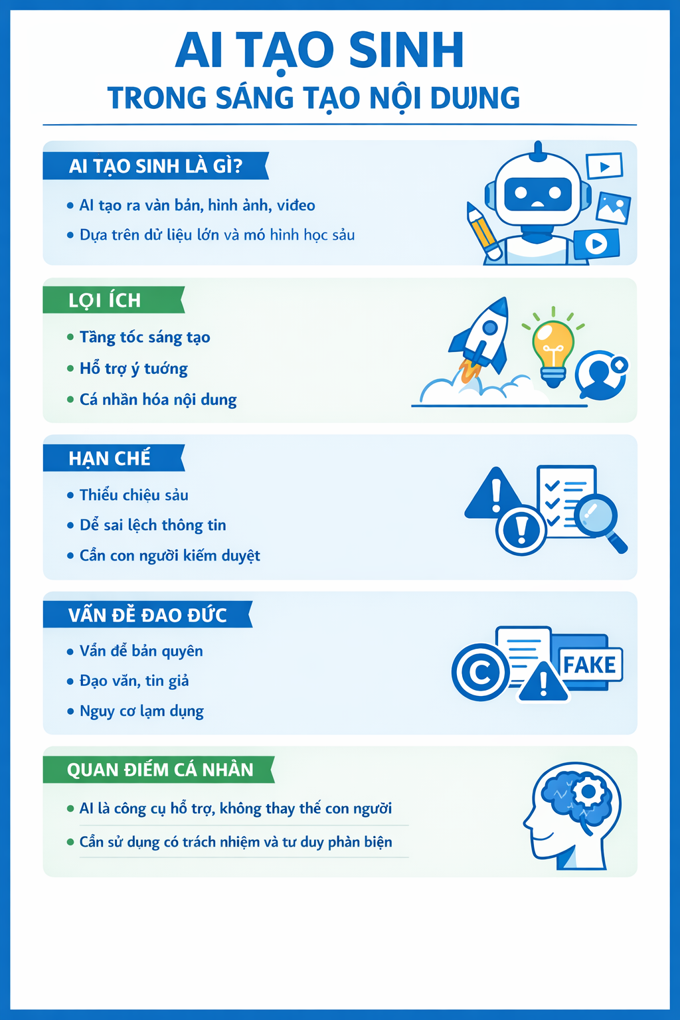

IV. So sánh và phân tích các công cụ AI tạo sinh

1. Công cụ AI tạo văn bản – ChatGPT
- Làm tốt:
  - Gợi ý ý tưởng nhanh, có cấu trúc rõ ràng cho infographic
  - Viết nội dung mạch lạc, đúng trọng tâm chủ đề
  - Hỗ trợ chỉnh sửa câu chữ theo nhiều phong cách
- Hạn chế:
  - Nội dung ban đầu còn mang tính khái quát
  - Cần người dùng rút gọn và cá nhân hóa để tránh trùng lặp
- Ví dụ minh họa:
  - Nội dung AI cung cấp được tôi chỉnh sửa lại, rút ngắn và bổ sung quan điểm cá nhân trước khi đưa vào sản phẩm

2. Công cụ AI tạo hình ảnh – DALL·E
- Làm tốt:
  - Chuyển mô tả văn bản thành hình ảnh trực quan, sáng tạo
  - Phù hợp với phong cách công nghệ và infographic
- Hạn chế:
  - Khó kiểm soát hoàn toàn chi tiết theo ý muốn
  - Một số hình ảnh cần chọn lọc lại để phù hợp nội dung học thuật
- Ví dụ minh họa:
  - Tôi chỉ sử dụng hình ảnh làm nền minh họa, kết hợp thêm icon và chữ do mình thiết kế

3. Công cụ AI hỗ trợ thiết kế – Canva AI
- Làm tốt:
  - Gợi ý bố cục infographic nhanh và đẹp
  - Tiết kiệm thời gian thiết kế cho người không chuyên
- Hạn chế:
  - Dễ tạo ra sản phẩm mang tính rập khuôn nếu phụ thuộc hoàn toàn
- Ví dụ minh họa:
  - Tôi chỉnh sửa lại bố cục, màu sắc và thứ tự thông tin để tạo dấu ấn cá nhân

4. Nhận xét chung
- Mỗi công cụ hỗ trợ một giai đoạn khác nhau của quy trình sáng tạo
- Khi kết hợp hợp lý, AI giúp tăng hiệu quả nhưng không thay thế tư duy con người
- Quy trình sáng tạo trở nên linh hoạt, nhanh và có tính thử nghiệm cao hơn

V. Phân tích vai trò của AI trong quá trình sáng tạo

1. Những phần AI làm tốt
- Hỗ trợ:
  - Lên ý tưởng ban đầu
  - Viết bản nháp nội dung
  - Tạo hình ảnh và bố cục cơ bản
- Giúp:
  - Tiết kiệm thời gian
  - Giảm rào cản kỹ năng thiết kế

2. Những hạn chế của AI
- Nội dung thiếu chiều sâu nếu không chỉnh sửa
- Không thể thay thế:
  - Tư duy phản biện
  - Cảm xúc và trải nghiệm cá nhân
- Có nguy cơ tạo sản phẩm giống nhau nếu lạm dụng

3. Cách AI thay đổi quy trình sáng tạo
- Từ quy trình tuyến tính → linh hoạt
- Cho phép:
  - Thử nghiệm nhiều ý tưởng nhanh
  - Điều chỉnh liên tục trong quá trình làm việc
- Người sáng tạo chuyển vai trò từ “người làm tất cả” sang “người định hướng và chọn lọc”

4. Các vấn đề đạo đức cần cân nhắc
- Quyền sở hữu trí tuệ của nội dung do AI tạo ra
- Minh bạch trong việc sử dụng AI cho học tập
- Tránh phụ thuộc quá mức vào AI, làm giảm năng lực sáng tạo cá nhân

VI. Kết luận
Dự án đã đáp ứng đầy đủ yêu cầu về việc sử dụng công cụ AI tạo sinh, thể hiện sự kết hợp hài hòa giữa công nghệ và sáng tạo cá nhân. AI không chỉ giúp tối ưu hóa quy trình sáng tạo mà còn mở ra những cách tiếp cận mới, tuy nhiên hiệu quả cuối cùng vẫn phụ thuộc vào năng lực tư duy và trách nhiệm của người sử dụng.

